**Grupo:**

Bruno de Oliveira

João Coutinho

Natália Chrys

Rosonatt Ferreira

Ryan Guiwison

Tarefa de Prototipagem em Engenharia de Software

O Sistema de Gerenciamento de Tarefas permite o usuário criar e editar tarefas, podemos definir uma prioridade para as tarefas, definir o status de uma tarefa como concluída ou pendente e filtra-las através desses status e ativar lembretes das tarefas, podemos também definir uma data limite para a conclusão da tarefa e em quanto tempo a tarefa foi terminada.

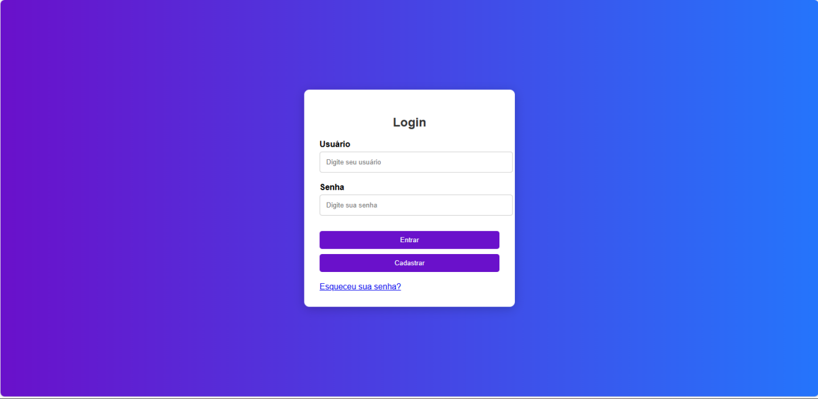

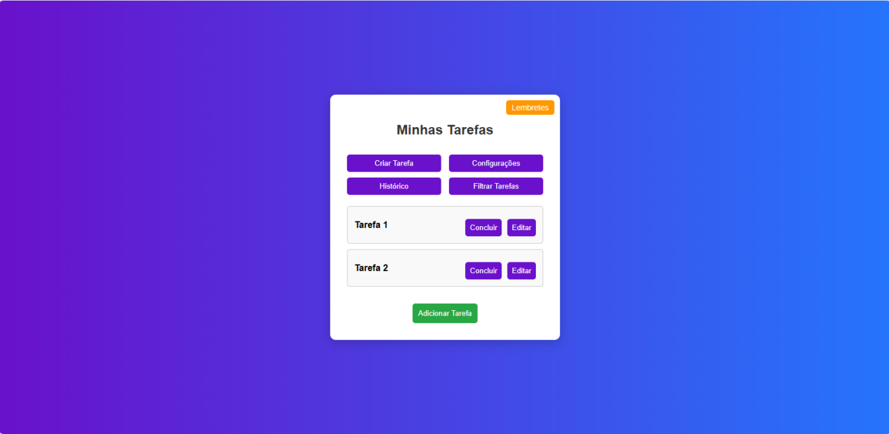

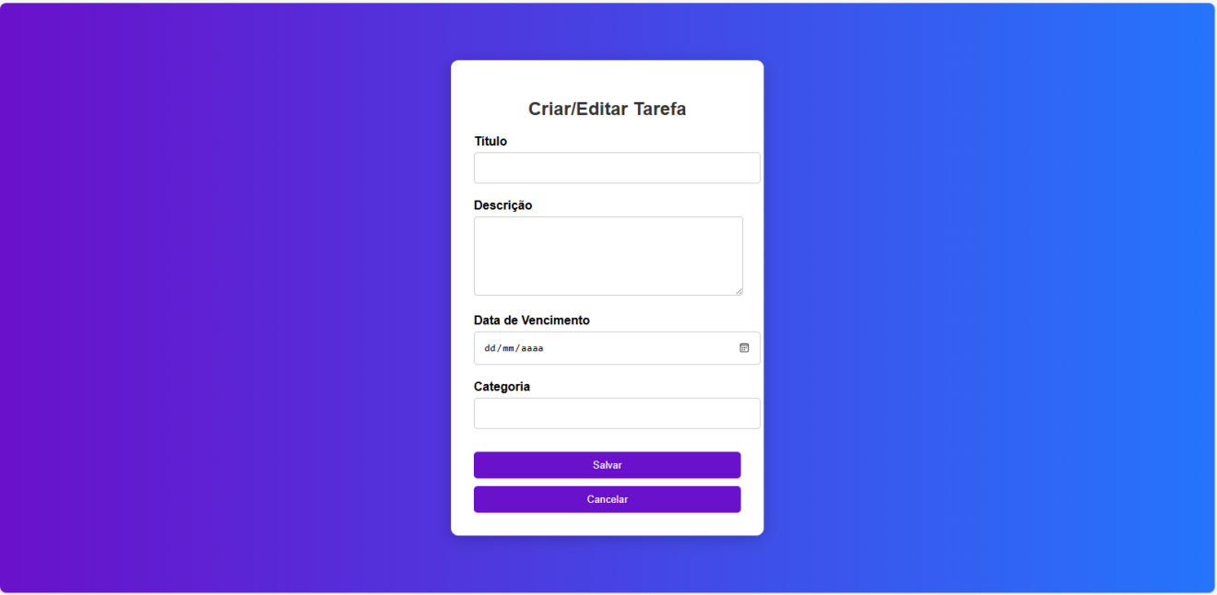

**Requisitos Funcionais:**

**RF001:** Login no Sistema

**RF002:** Recuperar senha

**RF003:** Cadastrar novo usuário

**RF004:** Criar tarefa

**RF005:** Editar tarefa

**RF006:** Estabelecer prioridades nas tarefas

**RF007:** Marcar a tarefa como concluída ou pendente

**RF008:** Filtrar as tarefas por prioridade

**RF009:** Lembrete

**RF010:** Integração com calendário

**RF011:** Registro de tempo gasto em casa tarefa

**Requisitos não funcionais:**

**RNF001:** Sistema fácil e intuitivo

**RNF002:** Sistema rápido e capaz de aguentar uma quantidade grande de atividades

**Reflexão sobre o Processo e Melhorias do protótipo:**

Durante o processo encontramos dificuldade em alinhar as informações da tela principal, adicionar o calendário na tela de criar/editar tarefas, colocar todas as alterações das telas no arquivo *.css*, devido a alta quantidade de informações que não possuímos tivemos que pesquisar muitas coisas na internet, isso foi trabalhoso mas nos fez adquirir ainda mais conhecimento. Em relação as melhorias, podemos adicionar um limite para tentativas incorretas para entrar no sistema,o sistema poderia ter mais funções de acessibilidade permitindo um sistema mais inclusivo